ordinoMaker

Générateur d’Ordinogramme
-
Utilisation

v02.00

Sommaire

1 Sommaire 2
2 Historique des versions 3
3 Commande importante 4
3.1 launcher.cmd 4
3.1.1 Exemple d’utilisation 4
3.2 main.pl 4
3.3 dot.exe 4
4 Fichiers 5
4.1 Ordinogramme 5
4.1.1 Composition 5
4.1.2 Format SVG (Visio) 6
4.2 Fichier d’entré 6
4.2.1 Jobstream 6
4.2.2 Jobs 6
4.3 Fichier de configuration 7
4.3.1 Jobstream - Aouter une information 7
4.3.2 Cluster – Regroupement de Jobstream 8
5 ANNEXE 9
5.1 Hash 9
5.1.1 Hash – Schedule & Conf 9
5.1.2 Hash – Cluster 9
5.1.3 Hash - Jobs 10
5.1.4 Hash – Hconvfreq 10
5.2 Fichier /etc 10
5.2.1 ordinoMaker.conf 10
5.2.2 convertFreq.conf 10

Historique des versions
Version | Modification
v01.00 | Création
v01.01 | Ajout : main.pl : --simple / --jobs  Svg – Ajout des HREF
v01.02 | Correction option --conf
V01.03 | Mise en place de lib + divers correctif
V01.04 | Ajout de l’option --cpu  Ajout prise en compte fichier jobs (*_jobs.txt)
v01.05 | Déplacement des répertoires applicatifs sous ordinoMaker
v01.06 | Option --maxline supprimée  Correction hash description  params.cmd devient params.conf
v1.07 | Ajout fichier CSV  Amélioration info. tableau Hash
v02.00 | Suppression params.conf  Ajouter fichier conf sous « etc/ »

Commande importante

launcher.cmd
lancher.cmd

Il permet d’automatiser :
- L’appel du script « main.pl »
- Création des fichiers Ordinogramme au format « .png » / « .svg » (Visio) via « dot.exe ».
- Création d’un fichier « .csv » qui est constitué de toutes les définitions des Jobstreams.

Exemple d’utilisation
Launcher v2

1 - AQ_AA.txt (+ fic. jobs)
2 - BW_AA.txt (+ fic. jobs)
3 - SPN0F212.txt (+ fic. jobs)

x - CPU.ko.txt => Nom incorrect (carc. alphanumerique uniquement)

q/Q - Quit
Choix [1-3] :

Choisir le numéro qui correspond au fichier (Cf Fichier d’entré) à prendre en compte:
Exemple : 1 pour AQ_AA.txt / 2 pour BW_AA.txt / 3 pour SPN0F212.txt

Sur chaque ligne est précisé si un fichier jobs est présent (+ fic. jobs) ou pas (- fic. jobs). Cf Jobs

La ligne qui commence par « x » n’est un choix valide car le nom du fichier « CPU.ko.txt » est incorrect (cf Jobstream).

main.pl
main.pl
Il permet la réaction des fichiers « .vg » qui peuvent être ensuite interprétés via « dot.exe » pour générer les fichiers d’Ordinogramme :

dot.exe
dot.exe
exemple type :
dot.exe -Tpng -o fichier-definition.png Ordinnogramme.gv
Il permet de convertir le fichier de définition « .gv » en un format « image ».

Voir le man page :http://www.graphviz.org/cgi-bin/man?dot

Fichiers

Ordinogramme

Composition

Nœuds | 1 nœuds = 1 Jobstream  La couleur du fond du nom du JS devient orange si CARRYFOWARD  Cellules qui composent le nœud:  - Description*  - EVERY  - ON  - AT – UNTIL – ONUNTIL  - NEEDS  - OPENS  - Fichier de sortie  - Jobs (RECOVERY) | 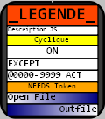
Cluster | Regroupement logique de Jobstreams | 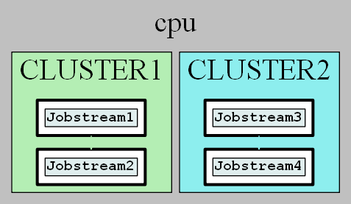
Lien | Dépendance entre deux Jobstreams | 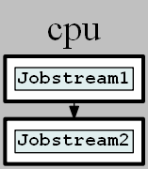
Lien virtuel | Lien « virtuel » entre deux Jobstreams | 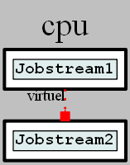
Info | Bulle d’information | 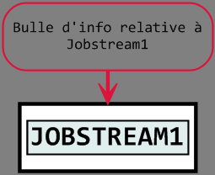

Format SVG (Visio)

Particularité - Lien(HREF)
Sélectionner un nœuds, puis clic droit :
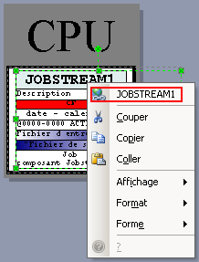
Cliquer sur « JOBSTREAM1 » afin d’ouvrir le fichier texte qui compose ce Jobstream.

Fichier d’entré
Ils doivent être placés sous le répertoire « _file_definition ».

Jobstream
Exemple de Jobstream défini dans le fichier d’entrée.
SCHEDULE CPU#Jobstream1
ON date - calendrier
AT 0000 UNTIL 0000 ONUNTIL Action
CARRYFORWARD
DESCRIPTION "description"
FOLLOWS CPU#Jobstream2
OPENS "chemin/Fichier d entre"
NEEDS 1 token
:
END
En rouge-gras les mots clés important

Jobs
Il doit être placé à la racine du répertoire de l’application et doit se nommer, comme le fichier Jobstream suivi de : « _jobs.txt ».

Exemple :
- Fichier jobstream = SPN0F212.txt
- Fichier jobs = SPN0F212_jobs.txt

Remarque:
Les deux fichiers doivent être de type « composer create » ou « composer display » :
Format : Texte CP1252 (Windows-1252)
Nom du fichier : Doit comporter que de caractère alphanumérique ou « _ »
Exemple de nom de fichier :
- « SPN0F212_test.txt » : OK
- « SPN0F212-test.txt » : KO
- « SPN0F212.test.txt » : KO

Fichier de configuration

Il permet de rajouter des paramètres de configuration pour la génération de l’ordinogramme.

Les fichiers de configuration doivent se palace sous le répertorie « _conf ».
Par défaut le fichier pris est « CPU.conf ». Il peut être modifié en passant par l’option :
[ --conf fichier ].

Jobstream - Aouter une information
Information possible à ajouter :
- VFOLLOWS
- DESCRIPTION
- OUTFILE
- GRAPH
- INFO

Pour information : si DESCRIPTION est défini dans le fichier d’entrée ET dans le fichier de configuration, seule la valeur du fichier d’entrée sera présente.

Format d’écriture
NomDuJobstream:Fonction=Argument
Exemple :
Jobstream1:VFOLLOWS=Jobstream2;Jobstream3
Jobstream3:DESCRIPTION="Ceci est la description du Jobstream3"
Jobstream4:OUTFILE="outfile.txt"
Jobstream5:GRAPH=NO
Jobstream6:INFO=Ceci est une information relative au Jobstream6

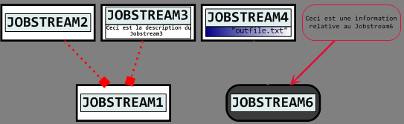

Cluster – Regroupement de Jobstream
Pour définir un cluster la ligne doit commencer par CLUSTER
CLUSTER:ClusterName=Jobstream1;Jobstream2
Exemple :
CLUSTER:cluster1=Jobstream2;Jobstream3
CLUSTER:cluster2=Jobstream4;Jobstream5

Résultat (pour les Jobstream 2 à 5) :
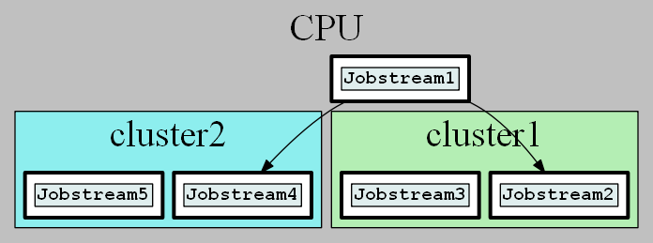

ANNEXE

Hash

Hash – Schedule & Conf
Clés | Définition | Valeur/type | Valeur par défaut
GRAPH | Jobstream prise en compte? | YES / NO | YES
CLUSTER | Cluster du jobstream | String | _MAIN
ON | Dates d'exécution | Array | undef
EXCEPT | Exception pour l’exécution | Array | undef
AT | Heure  AT / UNTIL /ONUNTIL | Array | undef
CF | Carryfoward infoamrtion | undef / CF | undef
EVERY | Cyclique du JS et Jobs | Array (Cyclique) | undef
NEEDS | Needs JS et Jobs | Array | Undef
FOLLOWS | Dépendance | Array | undef
VFOLLOWS | Dépendance virtuelle | String | undef
NEXT | Jobstream qui depend de | Array | undef
DESCRIPTION | Description du jobstream | String | undef
OPENS | Fichier d’entré | Array | undef
OUTFILE | Fichier de sortie | Array | undef
aJOBS | Noms des jobs qui composent le JS | Array | undf
JOBS | Déf. complète des jobs qui compose le JS (entre le « : » et « END ») | Array | undef
FROM | Provenance du Jobstream | Main | Conf | Legend | vFollows| Follows | 2eme arg de la fonction iniNode()

Clés : qui peuvent être définie dans le fichier de conf.
Clés : interne au mécanisme, à ne pas définir manuellement

Hash – Cluster
Clés | Définition | Valeur/type | Valeur par défaut
NODE | Contient tout la définition VG de tous les jobstream | String | undef
BGCOLOR | Couleur de fond des Clusters | "darkseagreen2"  "darkslategray2"  "darkorange"  "darkorchid2"  "gold3”  "olivedrab4"  "white" | Gray (_MAIN)
ArnaqueFollows | Sert à la mécanique interne du --maxsolocol | String (sched name) | undef
Count | Sert à la mécanique interne du --maxsolocol | 1< Int < --maxsolocol | undef
addConfFile | Jobstream qui composte le cluster.  Info provenant du fichier de conf. | String | undef

Hash - Jobs
Clés | Définition | Valeur/type | Valeur par défaut
RECOVERY | RECOVRY du jobs | CONT / STOP | undef
DEF | Définition globale du job | String | undef

Hash – Hconvfreq

Correspond aux informations écrites dans le fichier « etc/convertFreq.conf »

Fichier /etc

ordinoMaker.conf
Comporte les variables importantes de ordinoMaker

convertFreq.conf
Comporte les conversions des jours dans un format plus lisible.
Utilise pour les cellules ON et EXCEPT.

Exemple :
"FREQ=WEEKLY;BYDAY=SU" => DIMANCHE

Remarque : compatible regExp perl.

